C I R C U LA R CSJCC14-74

Fecha: martes, 19 de agosto de 2014

Para: JUECES Y JUEZAS DISTRITO JUDICIAL DE MANIZALES

De: PRESIDENCIA SALA ADMINISTRATIVA SECCIONAL CALDAS

Asunto: “Aclaración Circular CSJCC14-71- Visitas Factor Organización año 2014”

Para los fines pertinentes, de manera atenta me permito aclarar la circular de la referencia por medio de la cual se informa las visitas para la evaluación del factor organización del trabajo del año 2014, y NO del año 2013 como quedó en la circular antes mencionada.

Cordialmente,

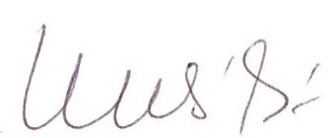

FLOR EUCARIS DIAZ BUITRAGO
Vicepresidenta

